Fra Syddanmark til Salzburg

Da applikationsingeniør Jesper Rasmussen fra B&R i Odense fik lyst til at rejse ud, var der ikke langt fra tanke til handling. Han ville udforske mulighederne for at opleve andre steder i verden men fortsat udvikle sig professionelt. Det endte med en lignende stilling på et nyere projekt hos B&R i Salzburg og på hovedsædet i Eggelsberg, Østrig.

Rejselysten har altid været der
Jesper er født og opvokset i Haderslev-området men flyttede sidenhen til Odense for at læse robotteknologi på Syddansk Universitet. Det var her, Jesper for første gang stiftede bekendtskab med B&R, da B&R-medarbejdere var til stede på fakultetet for at fortælle om mulighederne for projektsamarbejder, reklamere for e-camp og om B&R som arbejdsplads.
Selvom han gerne ville, så lykkedes det ham aldrig at få arrangeret et udlandsophold under studiet, og pludselig stod Jesper i 2014 med et eksamensbevis i hånden og ville gerne i gang med at bruge sin teoretiske viden. Han kom i tanker om B&R og besluttede sig for at sende en uopfordret ansøgning. Jesper fortæller: ”Det gik over al forventning. Jeg blev ringet op den samme dag, og dagen efter var jeg til samtale. Det var virkelig rart at føle sig eftertragtet, selvom man var nyuddannet”. Siden da har Jesper været ansat i applikationsteamet på B&R’s danske hovedkontor i Odense.
Men rejselysten var der stadig, og da Jesper i efteråret alligevel skulle finde et nyt sted at bo, tænkte han, at timingen var perfekt. Derfor tog han fat i sin nærmest leder, for som han selv beskriver det, ville han gerne være åben omkring sit ønske om at prøve noget nyt – især fordi det måske skulle være i et andet land.

Lederen satte kontakten i gang
Da Jesper fortalte om sine tanker om at rejse til Østrig, tog hans nærmeste leder kontakt til B&R’s hovedsæde. Jesper skulle i forvejen til Østrig pga. intern træning, så her tog han selv møder med de relevante afdelinger og begyndte samtidigt at kigge på steder, han kunne bo.
Kort efter var aftalen i hus, og lige inden julen 2017 pakkede Jesper det, der kunne være i bilen, og skiftede sin adresse i Odense ud med en i Salzburg. Jesper fortæller: ”Det var et lidt angstprovokerende øjeblik – bare at stå der og have rykket det hele op. Men jeg ville jo gerne prøve noget nyt og også blive bedre til tysk, så det var jo en enestående mulighed, der samtidigt kom på et rigtig godt tidspunkt”.

Starten på det nye job i Salzburg
Jesper blev tilknyttet et projekt i Motion-teamet, der arbejder på B&R’s transportsystem ACOPOStrak, som blev lanceret på SPS-messen i november 2017. Derfor er det også en helt ny teknologi, som Jesper arbejder med at teste ift. forskellige scenarier, og som afviger en smule fra de opgaver, han havde derhjemme. ”Som en del af indfasningen til firmware-udviklingen har jeg designet og implementeret automatiserede tests af ACOPOStrak. Her kan jeg tydeligt mærke, at jo tættere jeg kommer på hardwaren, desto oftere skal elektrofysikken fra mit studie anvendes. Det er en teoretisk faglighed, der nu skal praktiseres, hvilket giver helt nye og spændende udfordringer,” forklarer Jesper.
Den nye jobsituation var ikke kun ny for Jesper. De østrigske kolleger havde heller ikke haft mange udenlandske teammedlemmer før ham. ”Men de var gode til at tage imod mig, og jeg fik et fyldigt introforløb, da jeg startede, som har været ret givende både for arbejdet i teamet og det sociale,” fortæller han.

Kultur, sprog og nye bekendtskaber var drivende kræfter
Ud over de nye udfordringer på Jespers nye job i Salzburg, er det muligheden for at få spændende oplevelser, der har fungeret som driver bag hans beslutning om at rejse ud. Fritiden bruger Jesper på mountainbike i Østrigs bakkede landskab, skiture i bjergene og sociale arrangementer med både kolleger, roomies og det såkaldte InterNations community bestående af andre expats. Jesper forklarer, at han glæder sig til at bygge videre på sit netværk i området, forbedre sit sprog og også til at komme ud at rejse mere både privat og med arbejdet.

Anbefaler andre at rejse ud
Til andre, der overvejer at tage sin karriere ud over landets grænser, har Jesper én ting at sige: ”Prøv det! Det giver nye perspektiver på ting, og det er altid spændende at komme ud af sin comfort zone. Jeg har desuden lært, at det er ok, at der er nogle aspekter af vores arbejde, hvor jeg ikke er ekspert, fordi jeg ved, jeg også har noget, jeg kan bidrage med. Og det udvikler jo både mine kolleger og mig.”

Vil du også have mulighed for at skabe en international karriere?
Kunne du tænke dig en karriere i en teknologiførende virksomhed, der vægter innovation, teamwork og fleksibilitet, og hvor du har mulighed for at udvikle dig både herhjemme og på vores locations i udlandet? Så hold øje med vores karrieresite, hvor vi løbende søger softwareingeniører, projektledere og Business Development Consultants.

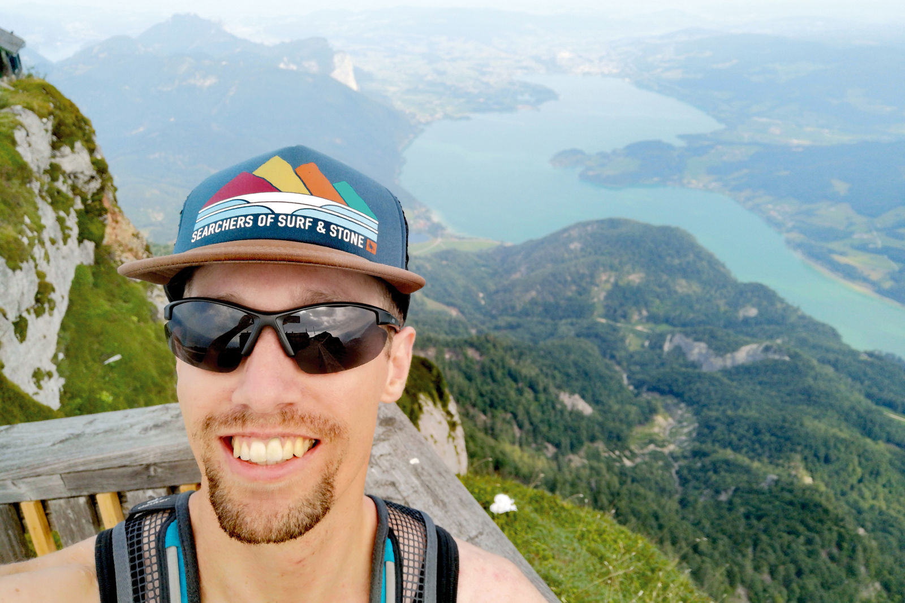
Ud over de nye udfordringer på Jespers nye job i Salzburg, er det muligheden for at få spændende oplevelser, der har fungeret som driver bag hans beslutning om at rejse ud.

Om B&R Industrial Automation i Danmark
B&R i Danmark er et datterselskab af B&R Industrial Automation, som er en innovativ automationsvirksomhed med hovedkontor i Østrig og kontorer i hele verden. Den 6. juli 2017 blev B&R en selvstændig forretningsenhed i ABB Group. Som global markedsleder i industriel automatisering kombinerer B&R den nyeste teknologi med avanceret ingeniørarbejde for at forsyne kunder i stort set alle brancher med de mest optimale løsninger inden for automation og proceskontrol. Firmaets styrings- og drevløsninger samt industri PC’er og visualiseringssystemer sætter nye standarder inden for industriel automation. Med Industrial IoT kommunikationsstandarder som OPC UA, POWERLINK og openSAFETY såvel som den effektive software platform Automation Studio, skubber B&R konstant grænserne for hvad der er muligt inden for automatisering. Den nyskabende ånd og en klar forpligtelse af skabe simple processer sikrer B&R til at være på forkant med industriel automatisering og overstige kundernes forventninger.
Ved genoptryk af denne pressemeddelelse, venligst send en kopi til:
B&R Industrial Automation A/S
Marketingafdeling
Rolundvej 17-19
5260 Odense S
office.dk@br-automation.com

